MONSIEUR IBRAHIM ET LES FLEURS DU CORAN

BOEKVERSLAG

Tamara Janssen
5H

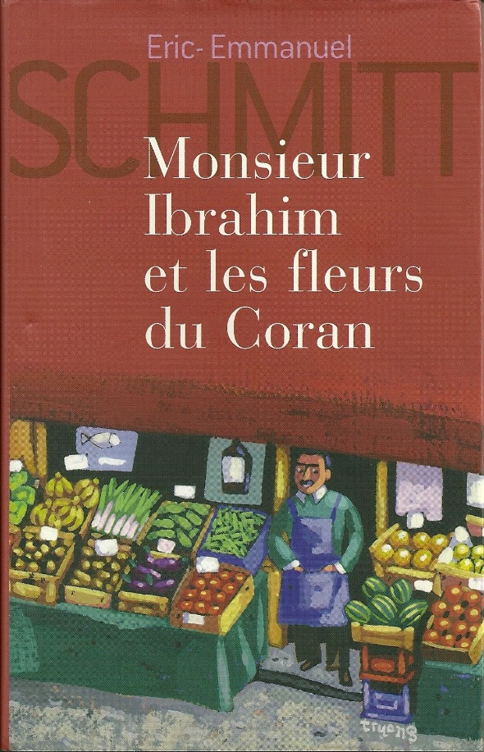

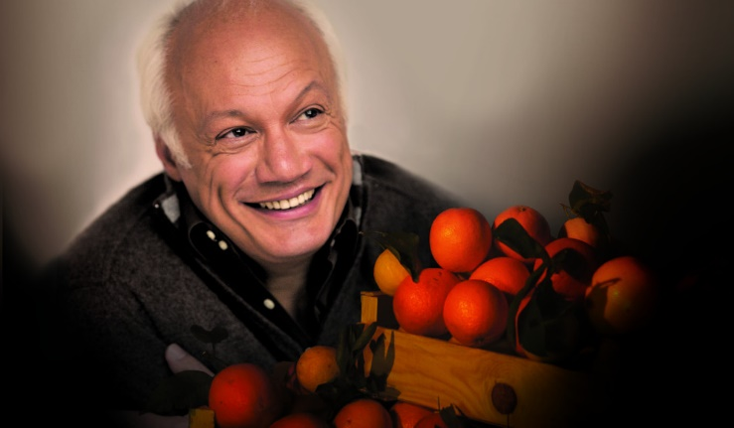

Gegevens over het boek Monsieur Ibrahim et les fleurs du Coran
De titel van het boek is ‘Monsieur Ibrahim et les fleurs du Coran’.
De schrijver van het boek is Eric-Emmanuel Schmitt. Eric-Emmanuel Schmitt is een toneelschrijver, romanschrijver en Franse regisseur. Eric-Emmanuel Schmitt is geboren op 28 maart 1960 in België.
Het boek is in 2001 uitgegeven door Noordhoff Uitgeverij.

Het boek Monsieur Ibrahim et les fleurs du Coran is geschreven vanuit het ik-perspectief. Je leeft mee met Moïse en weet zijn gedachtes en hoe hij zich voelt.

Het thema van het boek is vriendschap. Er ontstaat een bijzondere vriendschap tussen een joodse jongen (Moïse) en een Islamitische man.
Eric-Emmanuel Schmitt, de schrijver van het boek Monsieur Ibrahim et les fleurs du Coran
Ook godsdienst, familie en prostitutie zijn thema’s die een rol spelen in dit boek.

De plaats waar het verhaal zich afspeelt is in een achterbuurt in Parijs, Frankrijk. Moïse en zijn vader wonen op de Rue Bleue. Een groot deel van het verhaal speelt zich verder af in de kruidenierswinkel van Monsieur Ibrahim. Verder speelt het verhaal zich vooral buiten op straat af.

Het verhaal speelt zich af in de jaren ’50. Dit is te merken aan het leven dat de hoofdpersonen leiden en de denkbeelden die ze hebben.

De hoofdpersonen uit het boek zijn Moïse en monsieur Ibrahim. Moïse is een jongetje uit Parijs. Door monsieur Ibrahim wordt hij ‘Momo’ genoemd. Moïse is een intelligente jongen maar denkt niet goed na over hoe hij met anderen om moet gaan of hoe hij zich moet gedragen in de maatschappij. Moïse steelt wel eens boodschappen bij de oude Arabische kruidenierswinkel van monsieur Ibrahim.
Monsieur Ibrahim heeft al snel door dat Moïse producten uit zijn winkeltje steelt en het lukt hem voor het eerst om in contact te komen met Momo en tot hem door te dringen. Monsieur Ibrahim haalt veel wijsheid uit de Koran en leert Moïse hiermee zijn les.

Samenvatting van het boek Monsieur Ibrahim et les fleurs du Coran

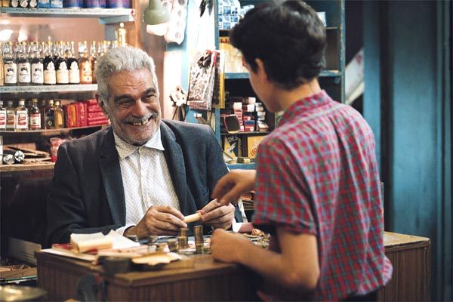
Moïse is een joodse jongen van dertien jaar en steelt boodschappen van een Arabische kruidenier (Ibrahim) in Rue Bleue, de straat waar Moïse met zijn vader woont en Ibrahim zijn winkel heeft. Momo’s moeder en zijn broer (Popol) zijn volgens zijn vader weggegaan. Zijn vader is altijd erg positief over Popo en ziet hem als de perfecte zoon. Momo’s vader werkt enorm veel waardoor Momo weinig aandacht van hem krijgt. Omdat Momo steeds minder geld mee krijgt voor de boodschappen begint hij met stelen bij het kruidenierswinkeltje van monsieur Ibrahim, omdat hij, volgens Moïse, toch maar een Arabier is.
Monsieur Ibrahim is geen Arabier maar komt uit Groisson d’Or. Moïse heeft moeite om zich te plaatsen in de maatschappij en bezoekt prostitutiehuizen om volgens hem ‘een echte man’ te worden.

Ibrahim is een wijze oude man en langzaam maar zeker ontwikkelt zich een gesprek tussen hen. Uit eindelijk ontstaat er een hele sterke vriendschap tussen de kruidenier en de dertienjarige Momo. Ibrahim noemt Moïse, Momo.

Monsieur Ibrahim en Momo krijgen een steeds hechtere band. Hij wordt als een soort van vader voor Momo, die Momo tenslotte nooit écht heeft gehad.
Momo’s vader wordt ontslagen en is op een dag vertrokken. Hij heeft een brief achter gelaten waar mensen in worden genoemd waar Momo contact mee moet zoeken. Momo blijft alleen achter. Uit eindelijk zoekt de politie Momo op met het bericht dat zijn vader zelfmoord gepleegd heeft.

De moeder van Momo komt hem op een dag opzoeken. Zij vertelt dat Popol helemaal niet bestaat. Moïse wilt niets met zijn échte moeder te maken hebben en wordt geadopteerd door Monsieur Ibrahim, die als een vader voor hem is en voelt. Kruidenier Ibrahim steekt de opgroeiende jongen vanuit de wereld van de volwassenen een hand toe, waarbij hij de grenzen van de religie liefdevol overschrijdt.

Momo en Monsieur Ibrahim gaan samen de geboortezee van Monsieur Ibrahim bezoeken. Monsieur Ibrahim leert Momo veel over geloof en over het leven. Monsieur Ibrahim sterft door een auto ongeluk in zijn geboortezee. Momo erft al het bezit van zijn aller beste vriend en zijn vaderfiguur.

Les personnages principaux de Monsieur Ibrahim et les fleurs du Coran

Le personnage principal s’appelle Moïse. Il est un garçon qui a treize ans. Il est d’origine juive et il habite á Reu Bleue avec son père. Moïse vole ses messages dans l’épicerie arabe par Monsieur Ibrahim. Avec l’arget qu’il a laissé, il visite putes.

Monsieur Ibrahim est le propriétaire de l’épicerie arabe. Il est à l’origine de Groisson d’or. Monsieur Ibrahim donne Moïse le surnom de ‘Momo’ et l’aide à ses problèmes. Il adopte Momo à la fin du livre parce que le père de Momo se suicide.

Au cours de l’ouvrage développe une amitié particulière entre Momo et Monsieur Ibrahim.

Mon avis sur le livre
Je trouve que c’est un livre simple et perçant. Le livre est une belle histoire. On y retrouve de bons sentiments et une belle leçon de vie.
C’est un livre peu court, c'est cela que je regrette un peu. Quelques événements quelque chose aller trop vite. Je trouve c’est dommage.

Le plus beau moment du livre…

Le moment plus pathétique du livre c’est quand Momo le seul. Son père part parce qu’il est licencié. Il a laissé une lettre pour Momo avec les gens où Momo contacter.
En fin, de la police dit à Momo que son père s’est suicidé. Je trouve que c’est un morceau pathétique dans le livre parce que personne ne veux pas perdre son père.

